STRATEGI PENGEMBANGGAN E-COMMERCE DENGAN
MENGGUNAKANMETODE BUSINESS TO CUSTOMER UNTUK
MENINGKATKAN PENJUALAN PADA TOKO SAHABAT CELL

Shinta Lia Alfaris ^{1) *} Eviyanti Br Barus, S.E.,M.Si ²⁾
- Bisnis Digital, STMIK Pelita Nusantara
- STMIK Pelita Nusantara
Shintaliaalfaris01@gmail.com, Eviyanti1794@gmail.com
Received: xx xx xxxx Accepted: 2 Maret 2024 Published: 9 April 2024
Pp. 1-12

Abstrak : Penelitian ini berfokus pada strategi pengembangan e-commerce dengan menggunakan pendekatan Business to Customer (B2C) sebagai upaya meningkatkan penjualan pada Toko Sahabat Cell melalui integrasi aplikasi pembayaran digital. Latar belakang penelitian dilandasi oleh pesatnya perkembangan teknologi yang mendorong perubahan perilaku konsumen dalam bertransaksi secara daring, sehingga mendorong Toko Sahabat Cell untuk mengadopsi strategi digital dalam memperluas pasar sekaligus menjaga loyalitas pelanggan. Penelitian ini menggunakan metode kualitatif dengan teknik observasi, wawancara, dan dokumentasi, serta menganalisis penerapan strategi B2C dalam meningkatkan efektivitas penjualan. Hasil penelitian menunjukkan bahwa implementasi sistem e-commerce berbasis B2C mampu meningkatkan penjualan sekitar 20% dalam enam bulan, memberikan kemudahan transaksi melalui berbagai metode pembayaran digital, serta memperkuat kepuasan pelanggan dengan adanya layanan responsif dan program loyalitas.
*Penulis Koresponden
Kata Kunci:
Ecommerce,Business to
Customer (B2C),
,penjualan,,
JDSP: Jurnal Data Science
Penusa dilisensikan di bawah
Creative Commons
Attribution-NonCommercial 4.0 International (CC BY-NC
4.0).

PENDAHULUAN
Di era digital saat ini, internet telah mengubah cara masyarakat berinteraksi dan berbelanja. Sehingga Perkembangan teknologi informasi dan komunikasi yang berlangsung secara eksponensial telah mengakibatkan terjadinya transformasi fundamental dalam dunia bisnis, khususnya pada sektor perdagangan elektronik (e-commerce). Pergeseran perilaku konsumen yang semakin mengandalkan teknologi digital untuk memenuhi kebutuhan sehari-hari membuka peluang strategis bagi para pelaku usaha dalam memperluas cakupan pasar melalui pemanfaatan platform digital. Salah satu pendekatan yang dinilai efektif dalam skema e-commerce adalah model Business to Customer (B2C), karena memungkinkan terjadinya hubungan transaksi langsung antara produsen atau penjual dan konsumen akhir melalui media daring.

TINJAUAN LITERATUR

Strategi
Strategi digital marketing merupakan pendekatan yang digunakan untuk memasarkan produk atau jasa melalui platform digital. mencapai audiens yang lebih luas dengan cara yang lebih efisien dan terukur dibandingkan metode pemasaran tradisional. menurut (Wratsongko, 2024). E-commerce, atau perdagangan elektronik, merupakan aktivitas pembelian, penjualan, serta pemasaran barang dan jasa yang dilakukan melalui sistem digital. Transaksi e-commerce berlangsung secara daring dengan memanfaatkan layanan internet berdasarkan permintaan pengguna.

Pengertian penjualan
Penjualan merupakan aktivitas menawarkan, memasarkan, sekaligus mendistribusikan produk atau jasa kepada konsumen dengan tujuan memperoleh keuntungan. penjualan juga dapat dipandang sebagai bentuk umpan balik dari kegiatan pemasaran yang dilakukan perusahaan. Selain itu, faktor digital seperti pengalaman konsumen (Sinambela, 2024) dan kualitas informasi turut memberikan pengaruh signifikan dalam mendukung proses penjualan.

Pengertian Business to Costumer (B2C)
Menurut (Nurhasanah, D, 2022) B2C (Business to Consumer) diartikan sebagai model di mana penjual menawarkan produk langsung kepada konsumen melalui platform digital. yang memfasilitasi penjualan produk UMKM secara daring dengan menyediakan fitur katalog, uraian produk, gambar, harga, pilihan pengiriman, serta pembayaran secara non-tunai. Pendekatan ini merepresentasikan transformasi digital dari aktivitas bisnis UMKM yang sebelumnya dilakukan secara tradisional.

Website
Website adalah salah satu bentuk pengelolaan teknologi digital oleh pemerintah untuk memberikan
layanan publik yang efektif, efisien, serta mempercepat penyampaian informasi mengenai kebijakan dan program pemerintah (Lestari, Dini Tri, 2024). Sejalan dengan (Ika Arthalia, 2020) Website merupakan fasilitas internet yang menghubungkan dokumen dalam lingkup lokal maupun global. Dokumen dalam website disebut web page, dan link memungkinkan pengguna berpindah dari satu halaman ke halaman lain melalui konsep hypertext, baik dalam server yang sama maupun antarserver di seluruh dunia

HASIL PENELITIAN
Berdasarkan hasil dari analisis data serta perancangan yang telah dibuat sehingga dilakukannya pembanggunan system E-commerce di Toko Sahabat Cell Dapat Berjalan dengan baik melalui penerapan Sistem Business to customer (B2C),dengan adanya Fitur-fitur Pembayaran Digital untuk memperkuat kepuasan konsmen saat membeli sebuah produk di Toko Sahabat Cell,menjadi Tujuan utama untuk mengembangkan Website ini.
Tampilan Website Toko Sahabat Cell Adapun hasil implementasi dari system yang dibangun adalah
sebagai berikut:

- Fitur Registrasi dan Login
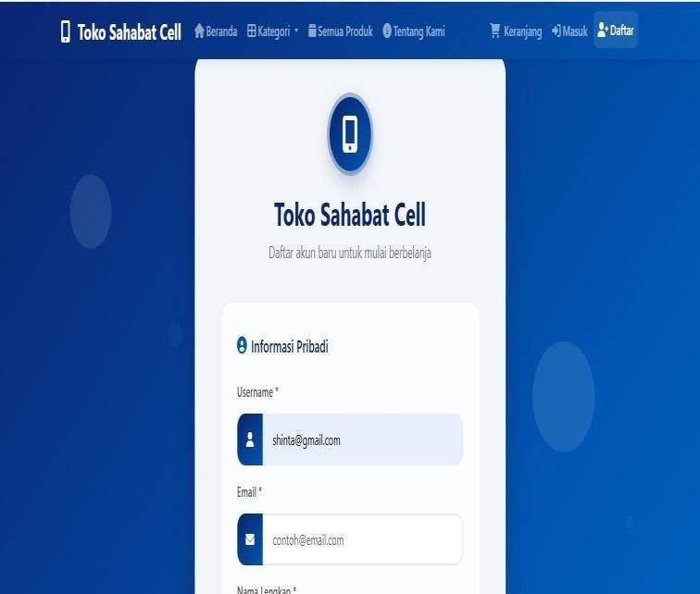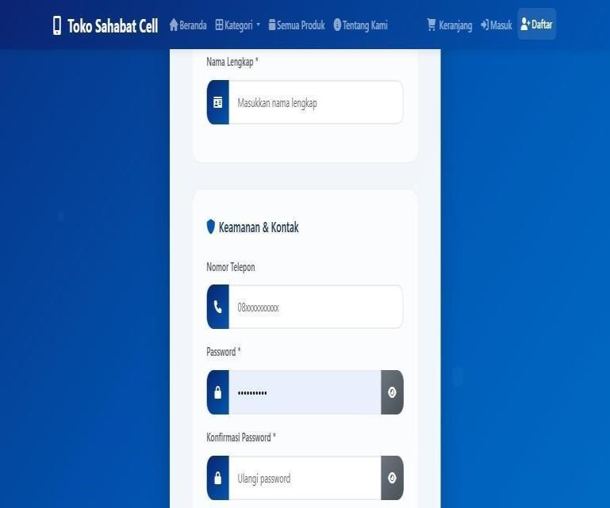

Gambar 1.Menu Register

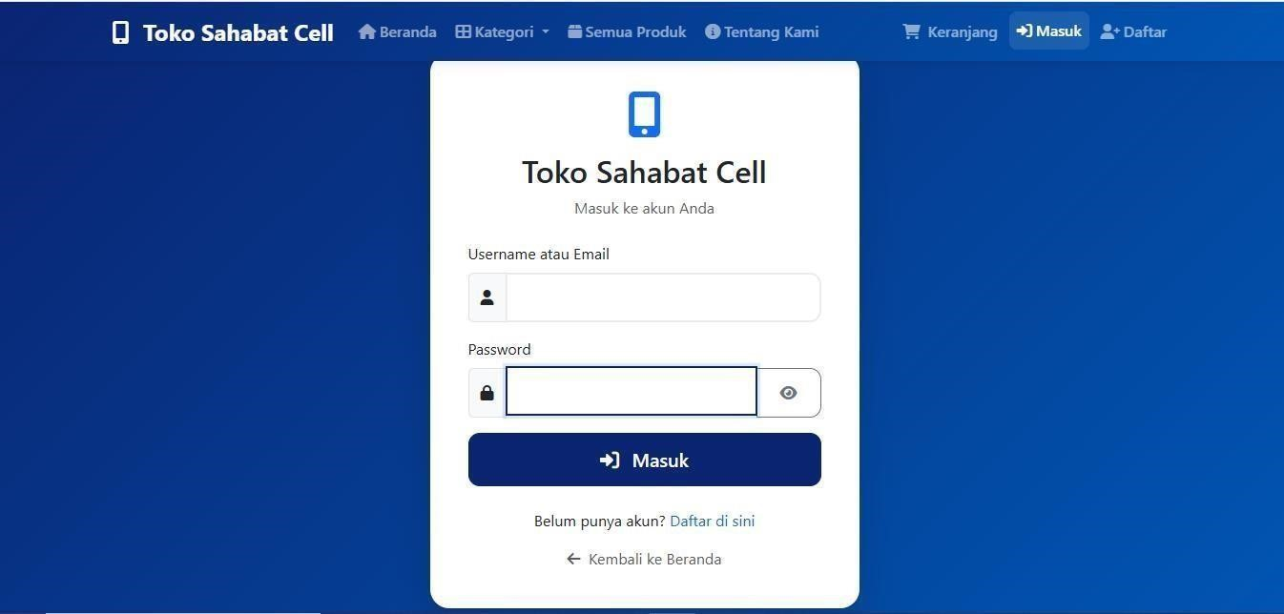
Gambar 2.Menu login
- Fitur Beranda dan Navigasi

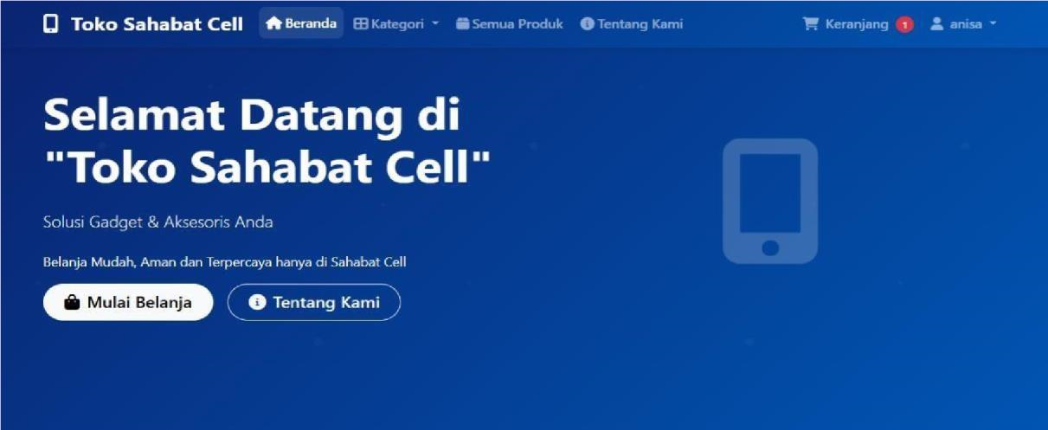

Gambar 3.Menu Beranda Dan Navigasi

- Fitur Katalog Produk
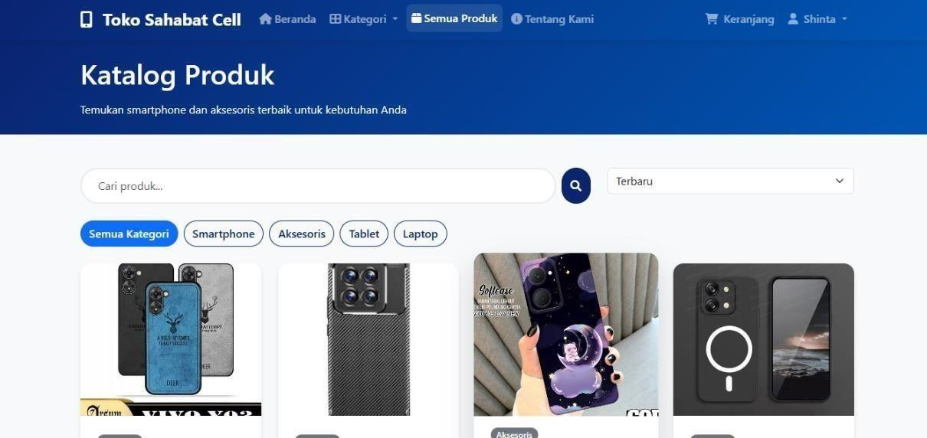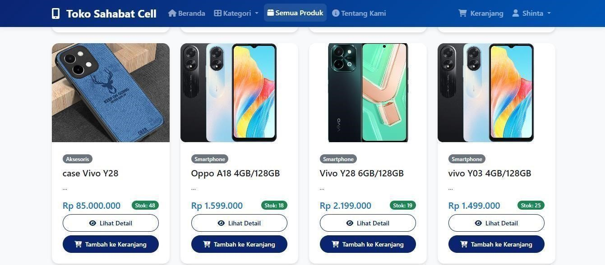
Gambar 4.Menu produk

- Fitur Keranjang belanja dan Checkout
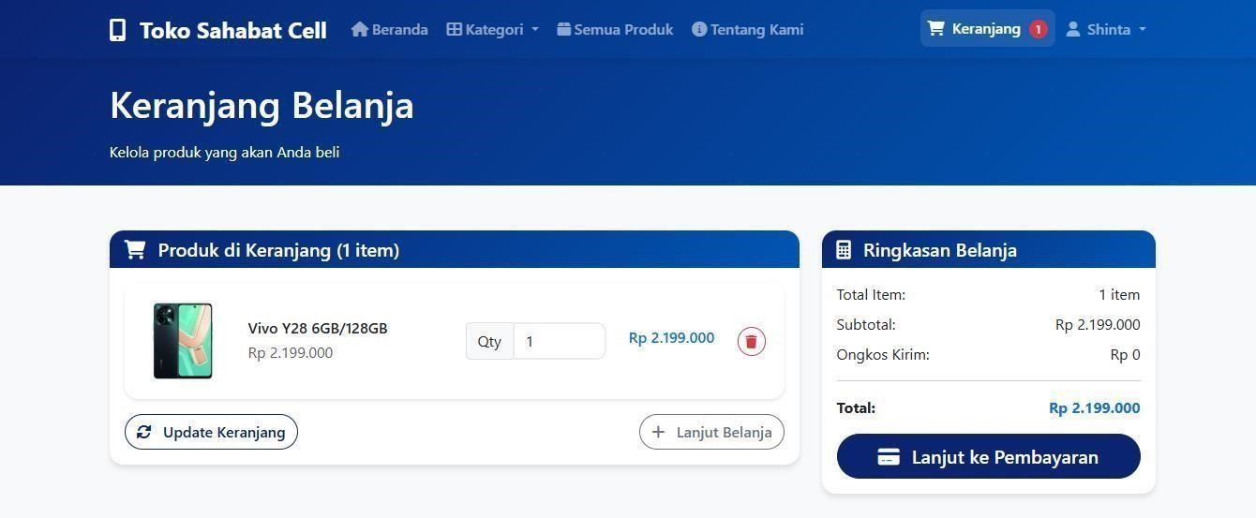
Gambar 5 Menu Keranjang

- Fitur Pembayaran Digital
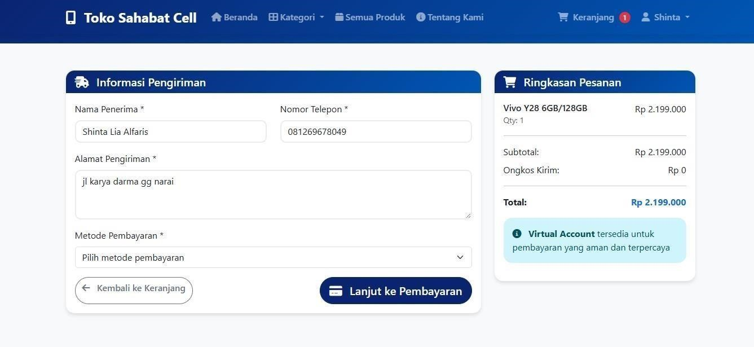

.

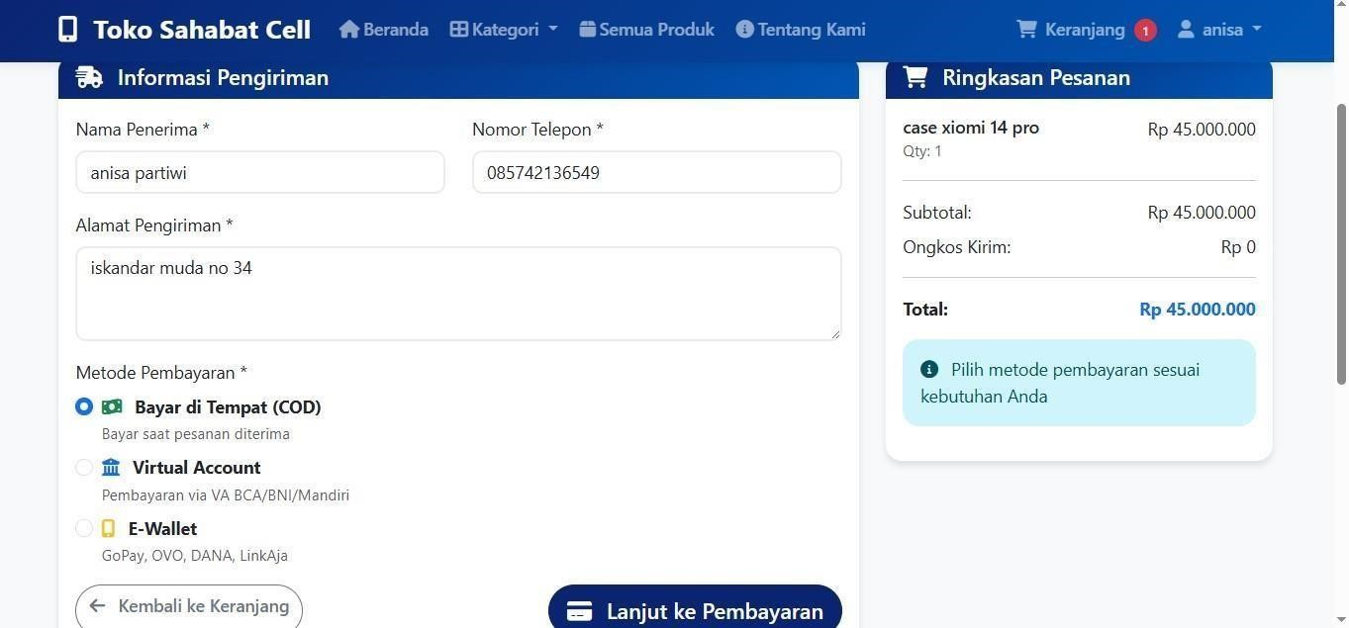
Gambar 6.Menu Pembayaran Digital 6. Pesan dan Proses

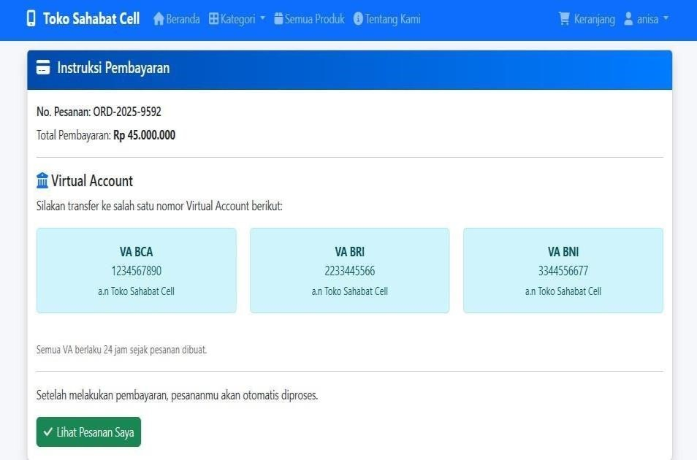

Gambar 7.Menu Proses dan Pembayaran

- Pesanan Selesai

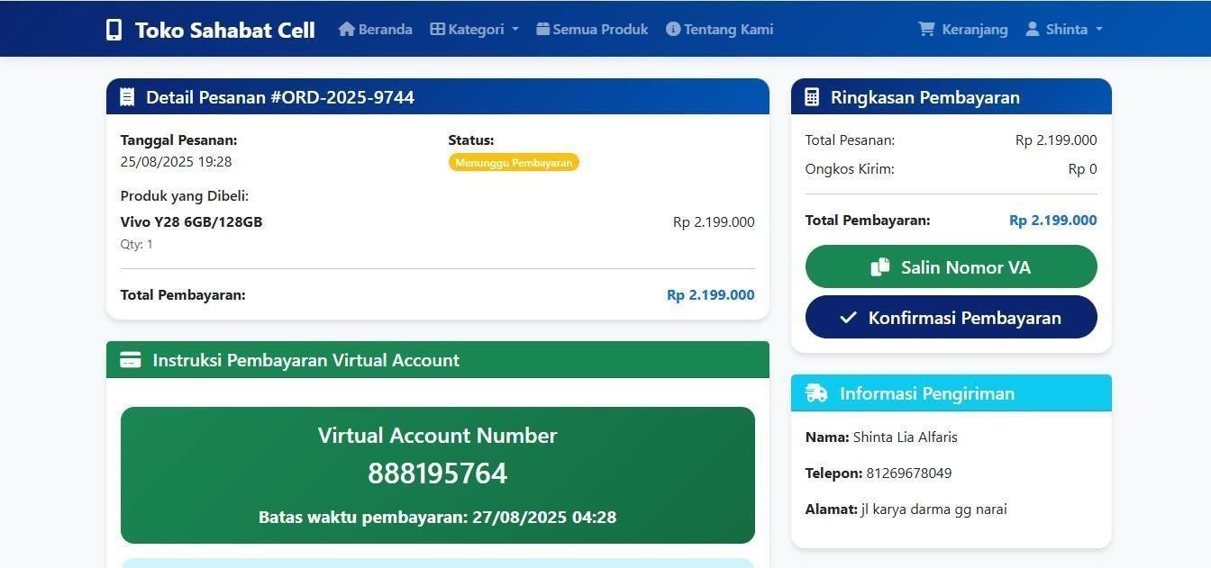
Gambar 8.Menu Pembayaran selesai

- Fitur Manajemen Admin
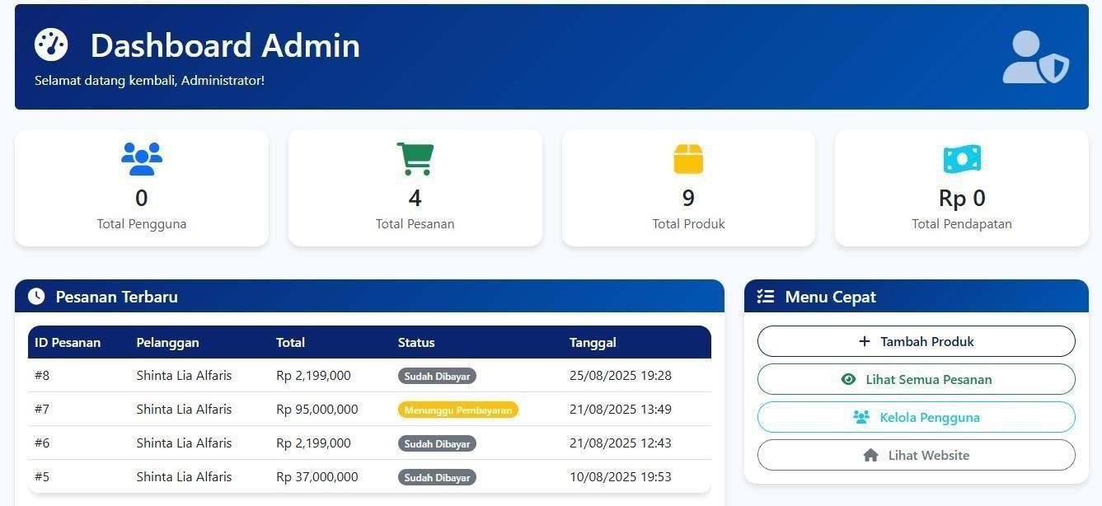
Gambar 9 .Dasboard Admin

JDSP  Jurnal Data Science Penusa |  | E-ISSN: 1234-5678

Analisa Metode perancangan system (Admin)
Metode perancangan sistem pada sisi admin difokuskan pada bagaimana admin berinteraksi langsung dengan sistem e-commerce Toko Sahabat Cell untuk menangani berbagai aktivitas operasional. Berdasarkan activity diagram yang telah dibuat, alur kerja admin dimulai dengan melakukan login guna memperoleh akses penuh ke menu dashboard. Setelah berhasil masuk, admin memiliki beberapa fungsi utama, yaitu:
- Pengelolaan Pesanan
- Manajemen Produk
- Manajemen Pelanggan
- Laporan Penjualan. 5. Logout
Berikut Rancangan Halaman Admin sebelum masuk kedasboard admin harus login terlebih dahulu:

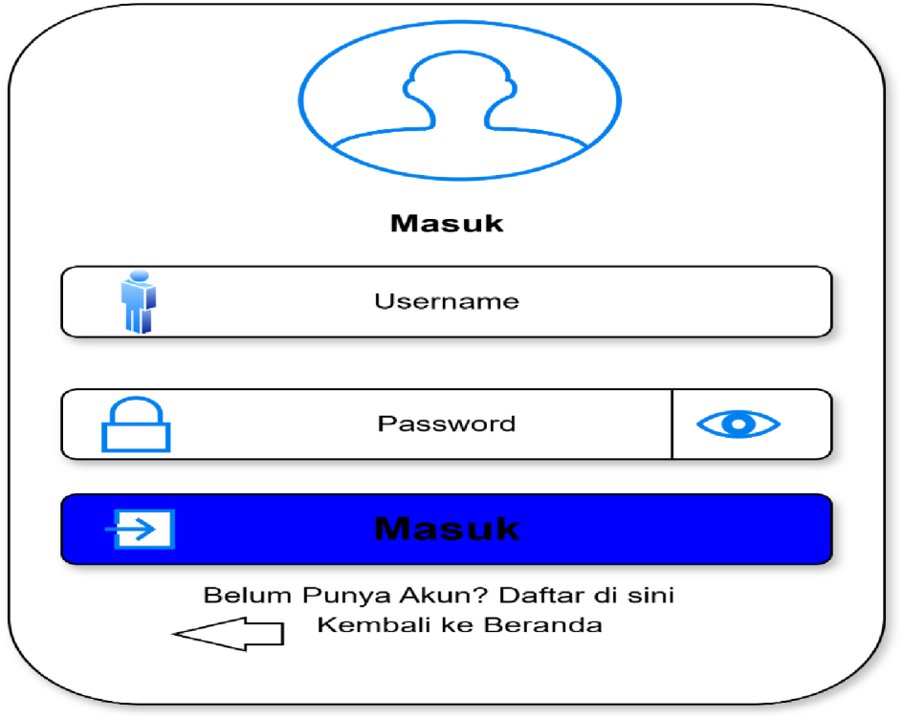
Gambar 10. Halaman Admin

Pembahasan
Hasil implementasi dan pengujian menunjukkan bahwa website e-commerce Toko Sahabat Cell memberikan sejumlah manfaat yang signifikan.
- Kemudahan Akses dan Transaksi
- Peningkatan Penjualan
- Kepuasan dan Loyalitas Pelanggan
- Kendala yang Dihadapi

JDSP 2024, vol 1, number 1 https://journal.pelitanusantara.ac.id/index.php/jdsp pg. 9

JDSP E-ISSN: 1234-5678

Jurnal Data Science Penusa

KESIMPULAN
Berdasarkan dari hasil penelitian mengenai strategi pengembangan e-commerce dengan model Business to Customer (B2C) pada Toko Sahabat Cell, dapat ditarik kesimpulan bahwa sistem yang dibangun telah mampu menjawab rumusan masalah sekaligus mencapai tujuan penelitian. Website yang dikembangkan berhasil menjadi solusi atas keterbatasan penjualan konvensional dengan menghadirkan platform digital

REFERENCES
Gunawan, R. (2023). Tujuan penjualan dan implikasinya terhadap pertumbuhan perusahaan. Jurnal Ekonomi dan Manajemen, 8(3), 201–214.
Nurhasanah, D. (2022). Analisis strategi pemasaran digital UMKM di marketplace Shopee. Jurnal Ekonomi
Kreatif, 5(1), 45–56.
Nurzanah, A. (2024). Transformasi penjualan berbasis e-commerce. Jurnal Inovasi Ekonomi Digital, 7(2), 88– 100.
Selay, A. (2023). Analisis perkembangan B2C pada UMKM di Indonesia. Jurnal Ekonomi dan E-Commerce, 9(2), 122–134.
Sinambela, R. (2024). Kendala penjualan digital di era e-commerce. Jurnal Riset Bisnis Indonesia, 11(1), 55–
67.
Suryana, B. (2023). Analisis tujuan dan manfaat penjualan digital. Jurnal Ekonomi Kontemporer, 12(3), 145– 157.
Wijaya, H. (2021). Pengertian penjualan dan perkembangan konsepnya di era digital. Jurnal Ilmu Ekonomi dan Bisnis, 4(2), 34–45.
Wratsongko, D. (2024). Analisis model B2C dalam e-commerce Indonesia. Jurnal Teknologi Informasi dan Bisnis, 10(2), 100–115.
Ika, A. (2020). Website sebagai fasilitas internet dalam bisnis digital. Jurnal Teknologi Komunikasi, 8(2), 56–
70.
Lestari, D. T. (2024). Website sebagai media pelayanan publik digital. Jurnal Administrasi Publik, 12(1), 23–35.
Nurfakhrurozi, M. (2023). Peran desain website dalam efektivitas penjualan online. Jurnal Sistem Informasi dan Bisnis, 5(1), 89–100.
Putri, A., Nugraha, D., & Lestari, M. (2022). Harga, kualitas informasi, dan risiko dalam keputusan pembelian online. Jurnal Manajemen Pemasaran Digital, 4(2), 55–70.

JDSP 2024, vol 1, number 1 https://journal.pelitanusantara.ac.id/index.php/jdsp pg. 10

